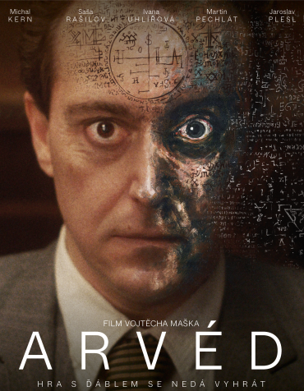
Arvéd
Premiéra: 3. 11. 2022

Cinémotif Films, Punkchart Films
ČR / Slovensko, 2022
Réžia: Vojtěch Mašek
Scenár: Jan Poláček, Vojtěch Mašek
Kamera: Dušan Husár
Hudba: Ondřej Mikula (Aid Kid), Jonatán Pastirčák (Pjoni)
Hrajú: Michal Kern, Saša Rašilov, Martin Pechlát, Jaroslav Plesl, Vojtěch Vodochodský, Marián Labuda ml., Petr Čtvrtníček, Ivana Uhlířová, Pavlína Štorková, Vojtěch Vondráček, Emanuel Fellmer

Jiří Arvéd Smíchovský bol významným hermetikom, okultistom, praktizujúcim čiernu mágiu a mimoriadne vzdelaným človekom s brilantnou pamäťou. Film Arvéd rozpráva o tom, ako ďaleko sme schopní zájsť, aby sme dosiahli svoje ciele. Jiří Arvéd Smíchovský bol ochotný ísť až na hranice samotného pekla.

Život a smrť Jiřího Arvéda Smíchovského sú stále zahalené mnohými tajomstvami. Počas vojny ako nacistický konfident zachránil Štěpána Plačka z koncentračného tábora. Po vojne sa ich úlohy obrátia. Plaček splatí svoj dlh a zariadi, že ho súd za kolaboráciu s nacistami neodsúdi na smrť, ale len na doživotie. Tým sa však ich vzájomná služba nekončí. Plaček ako vyšetrovateľ Štátnej bezpečnosti využíva Arvéda na vlastné účely, aby usvedčil nepohodlné osoby. Za jeho služby sa mu odvďačí výhodami prominentného väzňa a predovšetkým Arvedovou najväčšou drogou - vzácnymi okultnými knihami zo skonfiškovaných knižníc. Arvéd a Placek hrajú šachovú partiu. Hra o dušu vstupuje do finále.

Režisérom a spoluscenáristom filmu je Vojtěch Mašek, ktorý je držiteľom Českého leva a Ceny českej filmovej kritiky za najlepší scenár, ako aj ôsmich cien Muriel za komiksovú tvorbu. V hlavných úlohách flmu Arvéd sa predstavia Michal Kern, Saša Rašilov, Martin Pechlát, Jaroslav Plesl a Vojtěch Vodochodský. Jan Poláček, spoluscenárista filmu a autor knihy Malostranský ďábel o Jiřím Arvédovi Smíchovskom, prezradil, aké ťažké bolo zmapovať príbeh hlavnej postavy. Arvéd bol po tom, čo spolupracoval s okupantmi, aj spolutvorcom vznikajúcej komunistickej tajnej bezpečnosti. Bol využitý v rade procesov so skutočnými kolaborantmi, ale aj pre nastupujúci režim nepohodlnými osobami. Svedčil údajne na asi štyristo povojnových súdoch a na cele tvrdil, že zapríčinil smrť desiatok ľudí. Hral hru, ktorá sa mu neskôr vymkla z rúk, a tak sa snažil za pomoci čiernej mágie privolať na pomoc aj diabla. Pre mňa to znamenalo pokúsiť sa Arvéda pochopiť a pomocou faktov, dobových reálií a fantázie vytvoriť príbeh.

Prístupnosť: nevhodné pre vekovú kategóriu maloletých do 12 rokov
Žáner: dráma
Verzia: česká a nemecká, české titulky
Stopáž: 120 minút
Formát: 2D DCP, zvuk 5.1
Monopol do: 25. 8. 2032

